Opdrachtgever: Deltares

Statistiek Zeeuwse meren voor Hydra-Zoet

Auteur: C.P.M. Geerse

Inhoud
1 Inleiding 1
1.1 Aanleiding 1
1.2 Doelstelling 1
2 Gebruikte gegevens 3
2.1 Versie Promovera 3
2.2 Volkerak-Zoommeer 3
2.3 Grevelingenmeer 4
2.4 Veerse Meer 5
3 Tijdsmodellering meerpeil in Hydra-Zoet 7
3.1 Tijdsmodellering door middel van meerpeiltrapezia 7
3.2 Parametrisering van de trapezia 8
3.3 Berekening van frequentielijn, dagenlijn en overschrijdingsduur per top 9
3.3.1 Overschrijdingsfrequentie 9
3.3.2 Dagenlijn 9
3.3.3 Overschrijdingsduur per top 10
4 Methode 11
4.1 Doel 11
4.2 Eisen die worden gesteld aan de nieuwe statistiek 11
4.3 Bepalen van de overschrijdingsfrequentie 13
4.4 Bepalen trapezia met behulp van de data 13
4.5 Reproductie van de dagenlijn 13
5 Resultaten Volkerak-Zoommeer 15
5.1 Weergave van de data als tijdreeks 15
5.2 Bepalen overschrijdingsfrequentie 15
5.3 Bepalen trapezia 18
5.4 Reproductie dagenlijn 21
5.5 Conclusies Volkerak-Zoommeer 23
6 Resultaten Grevelingenmeer 25
6.1 Weergave van de data als tijdreeks 25
6.2 Bepalen overschrijdingsfrequentie 26
6.3 Bepalen trapezia 27
6.4 Reproductie dagenlijn 30
6.5 Conclusies Grevelingenmeer 31
7 Resultaten Veerse Meer 33
7.1 Weergave van de data als tijdreeks 33
7.1.1 Weergave van de data 33
7.1.2 Inhomogeniteit van de dataset 34
7.2 Bepalen overschrijdingsfrequentie 34
7.3 Bepalen trapezia 36
7.4 Reproductie dagenlijn 39
7.5 Conclusies Veerse Meer 40
8 Invoerbestanden Hydra-Zoet 41
8.1 Benodigde invoer 41
8.2 Tabel met invoerparameters 41
8.3 Invoerbestanden 42
8.3.1 Volkerak-Zoommeer 42
8.3.2 Grevelingenmeer 42
8.3.3 Veerse Meer 43
9 Referenties 45

Inleiding

Aanleiding
Op dit moment zijn er voor de zoete wateren meerdere Hydra-programma’s in gebruik, namelijk Hydra-M/Q/VIJ/B/R en Promovera (een kloon van Hydra-M). Het is de bedoeling dat deze Hydra’s worden vervangen door één nieuw model, Hydra-Zoet genaamd. Er wordt in dat verband gesproken van het “uitfaseren van de vigerende zoette Hydra’s”. Eén van de onderdelen van dat uitfaseren houdt in dat voor de Zeeuwse meren, waarvoor nu met Promovera wordt gerekend, nieuwe statistiek wordt afgeleid als invoer voor Hydra-Zoet.

Doelstelling
Het doel van dit onderzoek is het afleiden van meerpeilstatistiek voor Hydra-Zoet, voor elk van de Zeeuwse meren (Volkerak-Zoommeer, Grevelingenmeer en Veerse Meer), die zo goed mogelijk overeenstemt met de meerpeilstatistiek uit Promovera.

Toelichting op deze doelstelling
Een volledige overeenstemming tussen de oude en nieuwe statistiek is niet mogelijk, omdat Hydra-Zoet en Promovera verschillende karakteristieken gebruiken voor de meerpeilstatistiek. Iets preciezer gezegd is het doel dat nieuwe statistiek wordt afgeleid die zodanig is dat Hydra-Zoet en Promovera zo goed mogelijk dezelfde uitkomsten opleveren voor MHW’s, benodigde kruinhoogten en golfrandvoorwaarden voor bekledingen. Welke aspecten van de nieuwe statistiek dan heel goed met de overeenkomstige aspecten van de oude statistiek overeen dienen te komen, en voor welke aspecten dat niet vereist is, wordt beschreven in paragraaf 4.2.

In onderhavige studie worden de nieuwe (Hydra-Zoet) meerpeilstatistiek-aspecten vergeleken met de oude (Promovera) meerpeilstatiek-aspecten. Daarbij wordt beoordeeld in hoeverre de gerealiseerde mate van overeenstemming voldoet aan de vereiste mate van overeenstemming. Een vergelijking van rekenresultaten van Promovera en Hydra-Zoet maakt geen deel uit van onderhavige studie. Deze vergelijking zal beschreven worden in [Duits, 2012].

Gebruikte gegevens

Dit hoofdstuk beschrijft de gegevens die in de afleidingen worden gebruikt.

Versie Promovera
In de afleiding van de meerpeilstatistiek uit dit rapport worden gegevens gebruikt uit het probabilistisch model Promovera. De gebruikte versie is: Promovera 3.0 HR2006C.

Volkerak-Zoommeer
Voor de afleiding van de voor Hydra-Zoet benodigde meerpeilstatistiek voor het Volkerak-Zoommeer worden gebruikt:

- Overschrijdingsfrequentielijn F(s) uit Promovera
Deze lijn geeft per meerpeilniveau s het aantal overschrijdingen van het piekmeerpeil in keren per winterhalfjaar. De grootheid F(s) wordt ook kortweg aangeduid als werklijn of frequentielijn. De lijn F(s) is afkomstig uit het Promoverabestand “VZM_mptop.dat”.
- Dagenlijn D(m) uit Promovera
Deze lijn geeft per meerpeilniveau m het gemiddeld aantal overschrijdingsdagen in keren per winterhalfjaar. De lijn D(m) is afkomstig uit het Promoverabestand “VZM_mpdag.dat”.
- Uurmetingen van de waterstand, voor de locaties Kreekrak Noord en Kreekrak Zuid, uit de periode 01-01-1998 t/m 31-12-2006. Deze locaties zijn met groene blokjes aangegeven in Figuur 2-1.

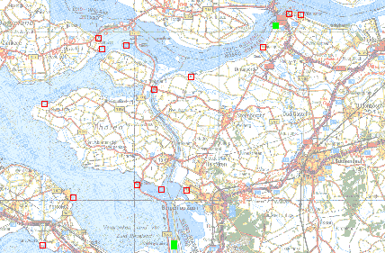
Figuur 2-1 De twee gebruikte meetstations in het Volkerak-Zoommeer zijn groen ingekleurd. Bron: [Van Veen en Slootjes, 2008a].
Wat de metingen betreft de volgende opmerkingen. De gebruikte periode is die waarvoor in [Van Veen en Slootjes, 2008a] de analyses zijn uitgevoerd. De data betreffen voor beide stations uurwaarden, waarop, net als in de genoemde referentie, bewerkingen zijn uitgevoerd. Eerst zijn de gelijktijdige waterstandsmetingen van beide stations gemiddeld. Daarna is van deze gemiddelde uurwaarden de maximale waterstand voor iedere dag bepaald. Aldus resulteert één waterstand voor elke dag uit de meetperiode, die wordt gezien als dagwaarde voor het meerpeil van het Volkerak-Zoommeer. In de analyses uit dit rapport zijn, net als in de genoemde referentie, daarna alleen de data uit de winterhalfjaren (oktober t/m maart) gebruikt.

N.B. De data uit [Van Veen en Slootjes, 2008a] zijn indertijd niet gearchiveerd, zodat ze voor het huidige project opnieuw gedownload moesten worden, via de website www.waterbase.nl. Ook de matlabcode die indertijd voor de analyses is gebruikt, is niet gearchiveerd. Om de genoemde bewerkingen op de data uit te voeren, is nieuwe matlabcode geschreven.

Grevelingenmeer
Voor de afleiding van de voor Hydra-Zoet benodigde meerpeilstatistiek voor het Grevelingenmeer worden gebruikt:

- Overschrijdingsfrequentielijn F(s) uit Promovera
De lijn F(s) is afkomstig uit het Promoverabestand “Grevelingen_mptop.dat”.
- Dagenlijn D(m) uit Promovera.
De lijn D(m) is afkomstig uit het Promoverabestand “Grevelingen_mpdag.dat”.
- 10-minutenmetingen van de waterstand voor het meetstation Bommenede, uit de periode 20-10-1987 t/m 31-12-2007. Dit meetstation is weergegeven in Figuur 2-2, daar aangeduid als BOM1.

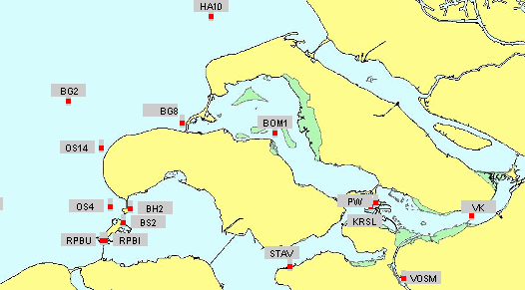
Figuur 2-2 Het voor het Grevelingenmeer gebruikte station is rood omcirkeld. Bron: [Van Veen en Slootjes, 2008b].
Wat de metingen betreft de volgende opmerkingen. De gebruikte periode is die waarvoor in [Van Veen en Slootjes, 2008b] de analyses zijn uitgevoerd. De data betreffen 10-minutenwaarden. Net als in de genoemde referentie is voor iedere dag uit de meetperiode het maximum van de 10-minutenwaarden bepaald. Aldus resulteert één waterstand voor elke dag uit de meetperiode, die wordt gezien als dagwaarde voor het meerpeil van het Grevelingenmeer. In de analyses uit dit rapport zijn, net als in de genoemde referentie, daarna alleen de data uit de winterhalfjaren (oktober t/m maart) gebruikt.

N.B. De data uit [Van Veen en Slootjes, 2008b] zijn, evenals die voor het Volkerak-Zoommeer, indertijd niet gearchiveerd, zodat ze voor het huidige project opnieuw gedownload moesten worden, via de website www.hmcz.nl (Hydro Meteo Centrum Zeeland). Ook de matlabcode die indertijd voor de analyses is gebruikt, is niet gearchiveerd. Om de genoemde bewerking op de data uit te voeren (van 10-minuten naar dagwaarde), is nieuwe matlabcode geschreven.

Veerse Meer
Voor de afleiding van de voor Hydra-Zoet benodigde meerpeilstatistiek voor het Veerse Meer worden gebruikt:

- Overschrijdingsfrequentielijn F(s) uit Promovera
De lijn F(s) is afkomstig uit het Promoverabestand “VM_mptop.dat”.
- Dagenlijn D(m) uit Promovera
De lijn D(m) is afkomstig uit het Promoverabestand “VM_mpdag.dat”.
N.B. In deze lijn is na afloop van de analyses uit Van Veen en Slootjes, 2008b] een verhoging van 0.30 m verwerkt, vanwege een verwachte meerpeilstijging van 0.30 m. T.b.v. de analyses uit het voorliggende rapport is deze verhoging weer ongedaan gemaakt. Als invoer voor Hydra-Zoet wordt aan het eind van de analyses de verhoging er weer bij opgeteld.
- 10-minutenmetingen van de waterstand, voor de meetstations VM3 en VM4, uit de periode 01-01-1987 t/m 31-12-2007. Deze locaties zijn aangegeven in Figuur 2-3.

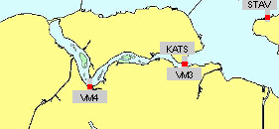
Figuur 2-3 De twee gebruikte meetstations in het Veerse Meer zijn rood omcirkeld. Bron: [Van Veen en Slootjes, 2008c].
Wat de metingen betreft de volgende opmerkingen. De gebruikte periode is die waarvoor in [Van Veen en Slootjes, 2008c] de analyses zijn uitgevoerd. De data betreffen voor beide stations 10-minutenwaarden, waarop, net als in de genoemde referentie, bewerkingen zijn uitgevoerd. Eerst zijn de gelijktijdige waterstandsmetingen van beide stations gemiddeld. Daarna is van deze gemiddelde 10-minutenwaarden de maximale waterstand voor iedere dag bepaald. Aldus resulteert één waterstand voor elke dag uit de meetperiode, die wordt gezien als dagwaarde voor het meerpeil van het Veerse Meer. In de analyses uit dit rapport zijn, net als in de genoemde referentie, daarna alleen de data uit de winterhalfjaren (oktober t/m maart) gebruikt.

N.B. De data uit [Van Veen en Slootjes, 2008c] zijn indertijd, in tegenstelling tot die voor Het Volkerak-Zoommeer en het Grevelingenmeer, wel gearchiveerd, zodat ze voor het huidige project beschikbaar waren. De matlabcode die indertijd voor de analyses is gebruikt, is echter niet gearchiveerd. Om de genoemde bewerkingen op de data uit te voeren, is de matlabcode gebruikt die voor het bewerken van de data voor het Grevelingenmeer is geschreven.

Tijdsmodellering meerpeil in Hydra-Zoet

Dit hoofdstuk beschrijft de manier waarop in Hydra-Zoet het tijdsverloop van het meerpeil wordt gemodelleerd. Deze beschrijving is nodig voor een goed begrip van de analyses uit het vervolg van dit rapport.

Tijdsmodellering door middel van meerpeiltrapezia
In Hydra-Zoet worden meerpeilgolven geschematiseerd door trapezia, met een bepaalde basisduur B. Daarbij wordt het winterhalfjaar gevuld met een aantal trapezia. Voor het IJsselmeer geldt bijvoorbeeld B = 30 dagen, zoals weergegeven in Figuur 3-1: er gaan dan 6 trapezia in een winterhalfjaar van (afgerond) 180 dagen. De periode B moet voor de Zeeuwse meren echter nog worden bepaald. De trapezia kunnen overigens ook “geknikt” zijn, waarover meer in paragraaf 3.2.

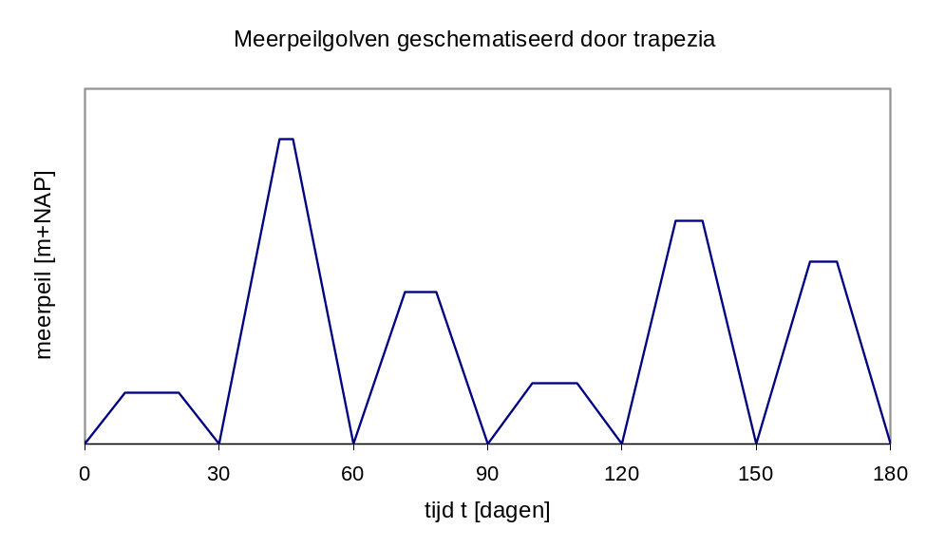
Figuur 3-4 Illustratie trapeziumvormige meerpeilgolven in Hydra-Zoet.
Als invoer voor Hydra-Zoet zijn de volgende onderdelen nodig:
- Trapeziumparameters
De grootte van de basisduur B en de topduur b(s), namelijk de duur van het horizontale plateau van het trapezium met piekwaarde s. Voor geknikte trapezia zijn de extra parameters a_{v} en a_{h} nodig, die worden beschreven in paragraaf 3.2.
- Overschrijdingskans piekmeerpeil
Overschrijdingskans P(S>s) van het piekmeerpeil s; hierbij is s het maximum van het trapezium.

Hoe deze grootheden bepaald worden, op zo’n manier dat de resulterende statistiek zo goed mogelijk overeen komt met die uit Promovera, komt aan de orde in hoofdstuk 4.

Parametrisering van de trapezia
In deze paragraaf worden de parameters voor (geknikte) trapezia besproken. De parameters voor de niet-geknikte trapezia zijn weergegeven in Figuur 3-5. Hierin is m₀ het minimale meerpeil dat voorkomt in de statistiek, terwijl L(m,s) de overschrijdingsduur geeft van niveau m, binnen het trapezium met piekwaarde s.

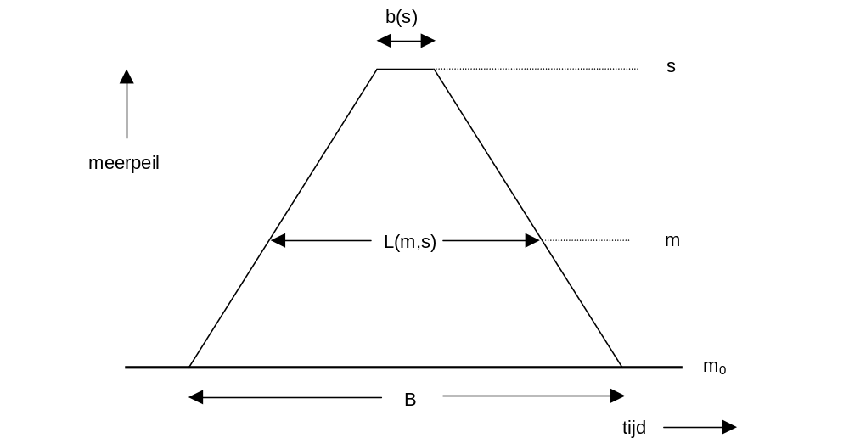

Figuur 3-5 Notatie voor niet-geknikt trapezium.

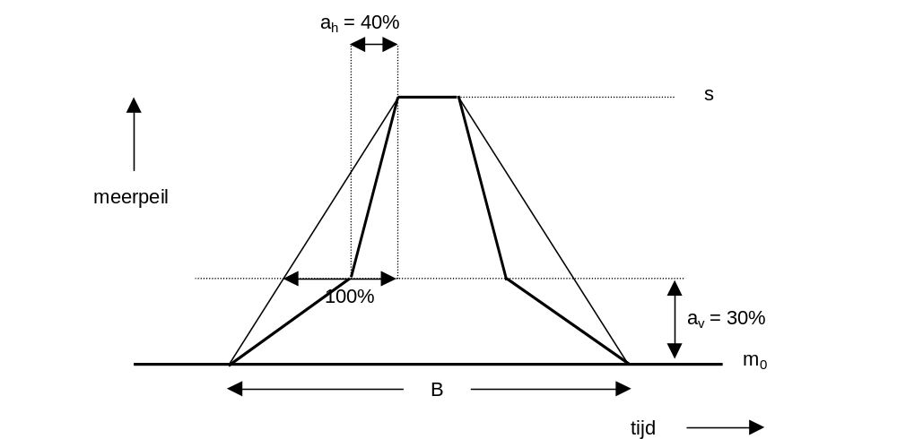
Figuur 3-6 Notatie voor geknikt trapezium (hier is als voorbeeld a_{v} = 0.3 en a_{h} = 0.4 gekozen).
Figuur 3-6 geeft de parameters voor een geknikt trapezium. Er is dan sprake van twee extra parameters (N.B. de index v komt van verticaal, de index h van horizontaal):
- a_{v} = het relatieve niveau, gerekend vanaf m₀, waarop de knik zich bevindt.
- a_{h} = de factor die de mate van de zogenaamde insnoering aangeeft.

Het absolute niveau waarop de insnoering gebeurt, wordt gegeven door
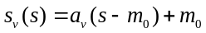
Merk op dat a_{h} = 0 correspondeert met verticale flanken boven niveau s_{v}(s); a_{v} = 1 en a_{h} = 1 corresponderen met een niet ingesnoerd (onvervormd) trapezium. Geef de duur ter plaatse van de knik aan met b’(s). Die is dus gelijk aan L(s_{v}(s),s). Het kan eenvoudig worden nagegaan dat
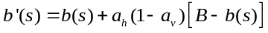
Nu kan worden geverifieerd dat L(m,s) wordt gegeven door:
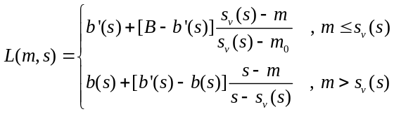
We merken nog op dat in Hydra-Zoet ook van een verbreding van de trapezia sprake mag zijn, mits tenminste de duur L(m,s) in het geknikte trapezium altijd kleiner is dan B. Dat laatste is het geval als b’(s) B, oftewel als a_{h}(1-a_{v}) 1.

Berekening van frequentielijn, dagenlijn en overschrijdingsduur per top
Nu volgt uitleg van de manier waarop, uitgaande van gegeven P(S>s) en gegeven trapeziumparameters, enkele belangrijke grootheden kunnen worden bepaald.

Overschrijdingsfrequentie
De overschrijdingsfrequentie F(s), gerekend in aantal overschrijdingen per jaar, volgt eenvoudig uit de overschrijdingskans P(S>s) voor de piekwaarde s van de trapezia. Er geldt:
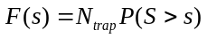
waarbij N_{trap} = 180/B het aantal trapezia per winterhalfjaar is.

N.B. Er wordt in Hydra-Zoet altijd uitgegaan van 180 dagen per winterhalfjaar. Verder worden bedreigende situaties in de zomermaanden april t/m september verwaarloosd, zodat het aantal overschrijdingen per jaar gelijk wordt aan het aantal overschrijdingen per winterhalfjaar.

Dagenlijn
In de afleiding van de meerpeilstatistiek wordt onder meer gebruik gemaakt van de zogenaamde dagenlijn D(m) van meerpeilniveau m: die geeft het gemiddeld aantal overschrijdingdagen per winterhalfjaar waarvoor het meerpeilniveau m overschrijdt. Als de overschrijdingskans en de trapeziumparameters bekend zijn, kan deze grootheid als volgt daaruit worden berekend.

De kansdichtheid f(s) van het piekmeerpeil s wordt gegeven door:
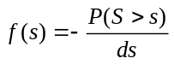
Het kan dan eenvoudig worden geverifieerd dat de dagenlijn wordt gegeven door:
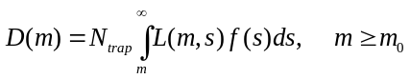
Merk op, omdat L(m₀,s) = B, dat D(m₀) = B*N_{trap} = 180. Dat moet ook het geval zijn, omdat het laagste meerpeil m₀ gedurende het hele winterhalfjaar overschreden wordt.

Overschrijdingsduur per top
De gemiddelde duur d(m) dat niveau m tijdens een meerpeilpiek wordt overschreden, wordt verkregen door het aantal overschrijdingsdagen per jaar van niveau m te delen door het aantal overschrijdingen per jaar van niveau m. Er volgt dus:
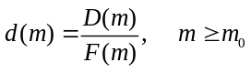
Strikt genomen blijkt deze grootheid niet nodig te zijn in de afleiding van de meerpeilstatistiek, maar het is wel illustratief om resultaten voor d(m) voor de nieuwe statistiek en die uit Promovera te vergelijken.

Methode

Dit hoofdstuk beschrijft het doel van de analyses en de manier waarop deze analyses zullen worden uitgevoerd.

Doel
Het doel van dit onderzoek is het afleiden van meerpeilstatistiek voor Hydra-Zoet, voor elk van de Zeeuwse meren (Volkerak-Zoommeer, Grevelingenmeer en Veerse Meer), die zo goed mogelijk overeenstemt met de meerpeilstatistiek uit Promovera. Een volledige overeenstemming is niet mogelijk, omdat Hydra-Zoet en Promovera verschillende karakteristieken gebruiken voor de meerpeilstatistiek. In deze modellen wordt per meer gebruik gemaakt van:

- Promovera
  - Overschrijdingsfrequentie F(s), in keren per jaar.
  - Dagenlijn D(m), in dagen per jaar.
- Hydra-Zoet
  - Overschrijdingskans P(S>s), voor het piekmeerpeil in de basisduur B.
  - Trapezia, geparametriseerd door de basisduur B, topduur b(s), en eventueel “knikparameters” a_{v} en a_{h}.

De grootheden P(S>s) en F(s) kunnen overigens eenvoudig in elkaar worden omgerekend met formule . Tussen de dagenlijn en de trapezia bestaat geen eenvoudig verband, maar wel kan de dagenlijn worden bepaald uit de Hydra-Zoet gegevens met formule .

Zoals gezegd moet nieuwe statistiek voor Hydra-Zoet worden afgeleid, die zo goed mogelijk overeenstemt met de oude uit Promovera. Iets preciezer gezegd is het doel dat nieuwe statistiek wordt afgeleid die zodanig is dat Hydra-Zoet en Promovera zo goed mogelijk dezelfde uitkomsten opleveren voor MHW’s, benodigde kruinhoogten en golfrandvoorwaarden voor bekledingen. Sommige aspecten van de nieuwe statistiek dienen dan heel goed met de overeenkomstige aspecten van de oude statistiek overeen te stemmen, terwijl dat voor andere aspecten niet nodig is. De volgende paragraaf geeft aan welke aspecten uit de oude en nieuwe statistiek goed met elkaar overeen moeten stemmen, en voor welke aspecten dat niet nodig is.

Eisen die worden gesteld aan de nieuwe statistiek
Op grond van [Geerse, 2010; 2011] kan gesteld worden dat de nieuwe statistiek moet voldoen aan de eisen uit het schema van Figuur 4-7. Voor een rechtvaardiging hiervan, die vrij gecompliceerd is, wordt verwezen naar de genoemde referenties. Hier volgt alleen een korte toelichting op het schema.

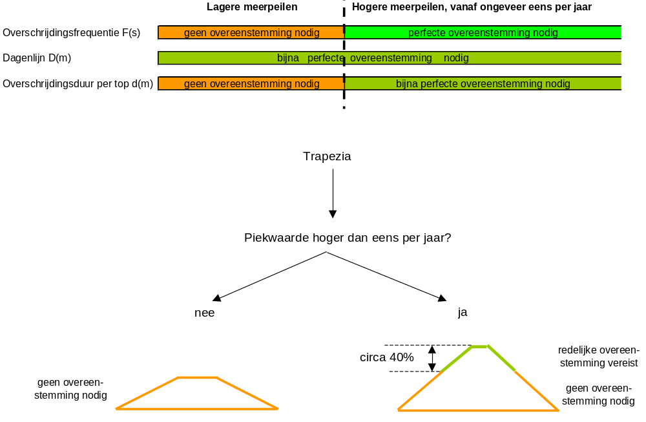
Figuur 4-7 Schema om vast te stellen welke aspecten van de nieuwe statistiek precies moeten overeenstemmen met de oude statistiek (groene onderdelen), en welke niet overeen hoeven te stemmen (oranje onderdelen).
Voor de frequentielijn en overschrijdingsduur per top geldt dat deze grootheden alleen voor de hogere meerpeilen goed overeen moeten stemmen met de gegevens uit Promovera, waarbij de overeenstemming voor de frequentielijn vrijwel perfect moet zijn, terwijl die voor de overschrijdingsduur per top net wat minder goed hoeft te zijn. De grens tussen lage en hoge meerpeilen is enigszins arbitrair, maar men kan daarbij denken aan het eens per jaar meerpeil (waarvoor F(s) = 1). De dagenlijn dient over het hele meerpeilbereik vrij goed overeen te stemmen met die uit Promovera.

Voor de lagere trapezia, met piekwaarden lager dan circa het eens per jaar meerpeil, worden geen eisen gesteld aan de vorm daarvan. Voor de hogere trapezia moet gelden dat de circa hoogste 40% van de trapezia het gemiddelde tijdsverloop van de meerpeilen redelijk goed weergeeft.

Een belangrijke opmerking is nog de volgende. Hoewel het lagere deel van de frequentielijn en de lagere (delen van de) trapezia de “werkelijkheid” niet hoeven weer te geven, worden er indirect toch eisen aan deze onderdelen gesteld: de dagenlijn dient immers wel over het hele bereik met de werkelijkheid overeen te stemmen, terwijl die volgens afhangt van (alle aspecten van) de trapezia en de frequentielijn.

Bepalen van de overschrijdingsfrequentie
De manier waarop de overschrijdingsfrequentie F(s) wordt bepaald is als volgt. Eerst wordt het hogere deel van de frequentielijn gekozen, op zo’n manier dat die vrijwel perfect overeenstemt met die uit Promovera. Het lagere deel van F(s) wordt dan door trial and error zo bepaald dat het in combinatie met de afgeleide trapezia (zie daarover paragraaf 4.4) het lagere deel van de dagenlijn reproduceert.

Bepalen trapezia met behulp van de data
De manier waarop de trapezia worden bepaald op grond van metingen is eerder beschreven in [Beijk en Geerse, 2004] en [Geerse, 2006]. Hier geven we alleen de belangrijkste stappen weer, waarbij voor achtergronden wordt verwezen naar de genoemde literatuur. N.B. In de hoofdstukken 5 t/m 7 worden deze stappen uitgevoerd voor respectievelijk het Volkerak-Zoommeer, het Grevelingenmeer en het Veerse Meer.

- Meerpeilgolven worden geselecteerd boven een geschikt gekozen drempelwaarde. Daarbij wordt een zichtduur z gebruikt, die ruwweg garandeert dat alleen golven worden geselecteerd waarvan de piekwaarden minstens duur z uiteen liggen. De gebruikte zichtduur in de afleidingen is dezelfde als die in de afleiding van de Promovera-statistiek is gebruikt.
- De zogenaamde “opschalingsmethode” wordt gebruikt om een gemiddelde golfvorm te bepalen. Deze methode is uitgelegd in de genoemde referenties, maar de concrete toepassing daarvan (zie paragraaf 5.3) spreekt tamelijk voor zich.
- Het hoge deel van de gemiddelde golfvorm uit punt 2 wordt gemodelleerd door een trapezium met basisduur B die gelijk is aan B = 2*z, en geschikt gekozen topduren b(s). De trapezia kunnen eventueel geknikt zijn, in welk geval de parameters a_{v} en a_{h} uit paragraaf 3.2 vastgesteld moeten worden.
- Voor de lagere trapezia (relatief lage waarden van s) moeten b(s) en P(S>s) geschikt gekozen worden, op zo’n manier dat de Dagenlijn D(m) voor de lagere meerpeilen overeenstemt met de lijn volgens Promovera.
- Er dient geverifieerd te worden dat ook het hogere deel van de dagenlijn overeenstemt met die volgens Promovera. Dat zal overigens “automatisch” het geval zijn als de hogere delen van de hogere trapezia goed zijn afgeleid, en het hoge deel van de frequentielijn overeenstemt met die uit Promovera.

De genoemde stappen komen vrij abstract over. Ze zullen echter duidelijk worden in de volgende hoofdstukken, bij de toepassing op de beschouwde meren.

Reproductie van de dagenlijn
De trapezia en het lagere deel van de frequentielijn zijn zo bepaald (door trial and error) dat het lagere deel van de dagenlijn in redelijke mate overeenstemt met die uit Promovera (we spreken van ‘reproductie’ van dit deel van de dagenlijn). Als de hogere delen van de (hogere) trapezia goed zijn afgeleid, zal het automatisch zo zijn dat ook het hogere deel van de dagenlijn uit Promovera wordt gereproduceerd. Dat zal worden geverifieerd door met de nieuwe dagenlijn uit te rekenen.

Tevens wordt dan duidelijk hoe de frequentielijn wordt gekozen, en hoe wordt geverifieerd dat de nieuw afgeleide onderdelen uit het schema van Figuur 4-7 overeenstemmen met die uit Promovera.

Overigens is het zo dat de vraag of de nieuwe statistiek voor Hydra-Zoet bevredigend overeenstemt met de oude uit Promovera, beantwoord zal moeten worden door het vergelijken van de resultaten van beide modellen voor MHW’s, benodigde kruinhoogten en golfrandvoorwaarden voor bekledingen. Die vergelijking vormt echter geen onderdeel van dit rapport.

Resultaten Volkerak-Zoommeer

In dit hoofdstuk wordt voor het Volkerak-Zoommeer de meerpeilstatistiek voor Hydra-Zoet beschreven, die zo is afgeleid dat die zo goed mogelijk aansluit bij de meerpeilstatistiek uit Promovera. De laatste statistiek is afgeleid in het project PR1322, waarvan verslag wordt gedaan in [Van Veen en Slootjes, 2008a]. In het vervolg van dit hoofdstuk wordt soms gerefereerd aan PR1322, met dien verstande dat voor het hier beschouwde Volkerak-Zoommeer dan de referentie [Van Veen en Slootjes, 2008a] wordt bedoeld.

Weergave van de data als tijdreeks
In paragraaf 2.2 is beschreven hoe dagwaarden zijn geconstrueerd voor het Volkerak-Zoommeer. Figuur 5-8 laat zien hoe die dagwaarden er voor de winterhalfjaren uitzien als functie van de tijd. Zo op het oog stemmen deze data overeen met die uit Figuur B-2 van [Van Veen en Slootjes, 2008a].

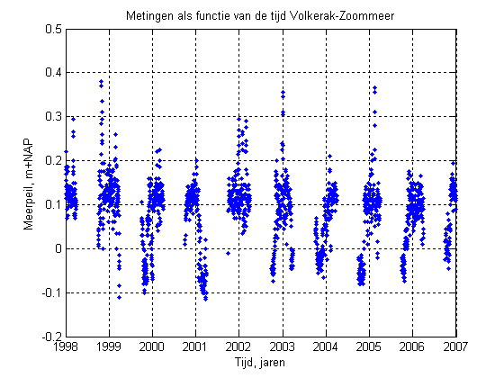
Figuur 5-8 Tijdreeks voor de dagwaarden van het meerpeil voor het Volkerak-Zoommeer.

Bepalen overschrijdingsfrequentie
In PR1322 is de overschrijdingsfrequentielijn F(s) afgeleid. Daarbij zijn, voor de winterhalfjaren, meerpeilgolven geselecteerd door gebruik te maken van een zogeheten zichtduur z, die gelijk is gekozen aan 10 dagen. Een meerpeilwaarde s(t) op dag t wordt daarbij als meerpeilpiek aangemerkt, als gedurende 10 dagen voorafgaand aan tijdstip t, zowel als 10 dagen volgend op tijdstip t, uitsluitend lagere meerpeilen dan s(t) worden aangetroffen. Aan de geselecteerde pieken worden vervolgens overschrijdingsfrequenties (oftewel plotposities) toegekend, door gebruik te maken van de volgende fomule:
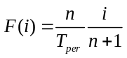
Hierin is:
n = het aantal geselecteerde pieken.
T_{per} = de tijdsduur van de waarnemingsperiode in jaren.
i = rangnummer piekwaarde, nadat de pieken van groot naar klein zijn geordend
(hoogste piek heeft rangnummer 1),
F(i) = overschrijdingsfrequentie van i-de piek.

Het resultaat uit PR1322 voor de geselecteerde pieken is te zien in Figuur 5-9. Die figuur laat ook de frequentielijn die als fit is afgeleid (hier toppenlijn genoemd). In onze nieuwe analyses zijn opnieuw golven geselecteerd met zichtduur z = 10 dagen. Het resultaat is te zien in Figuur 5-10. Ook is daarin de lijn volgens Promovera aangegeven, die in principe overeen zou moeten stemmen met de toppenlijn uit Figuur 5-9. Hier volgen wat opmerkingen:

- De geselecteerde pieken stemmen net niet helemaal overeen met die uit PR1322. De oorzaak is niet helemaal duidelijk. Vermoedelijk zijn de details van het selecteren van pieken in PR1322 en die uit de nieuwe analyses enigszins verschillend. Daarnaast lijken de plotposities net iets anders uit te pakken. Omdat de data in de nieuwe analyses geen erg grote rol spelen, zijn deze verschillen niet bezwaarlijk. Bedenk bij dat laatste dat in de nieuwe analyses de data alleen worden gebruikt om trapeziumvormige golven af te leiden, maar niet om de frequentielijn opnieuw te bepalen.
- De Promoveralijn uit Figuur 5-10 loopt door tot lagere meerpeilen dan de toppenlijn uit Figuur 5-9, hoewel deze lijnen strikt genomen hetzelfde zouden moeten zijn. Bezwaarlijk is dat niet. De uitkomsten van Promovera (en ook die van Hydra-Zoet) hangen, in overeenstemming met het schema uit Figuur 4-7, namelijk niet af van het lagere deel van de frequentielijn.
- De frequentielijnen uit Promovera en Hydra-Zoet (d.w.z. degene die straks in Hydra-Zoet gebruikt gaat worden) stemmen voor de hogere meerpeilen prima overeen. Het gebrek aan overeenstemming voor de lagere meerpeilen is volgens het schema uit Figuur 4-7 niet bezwaarlijk.

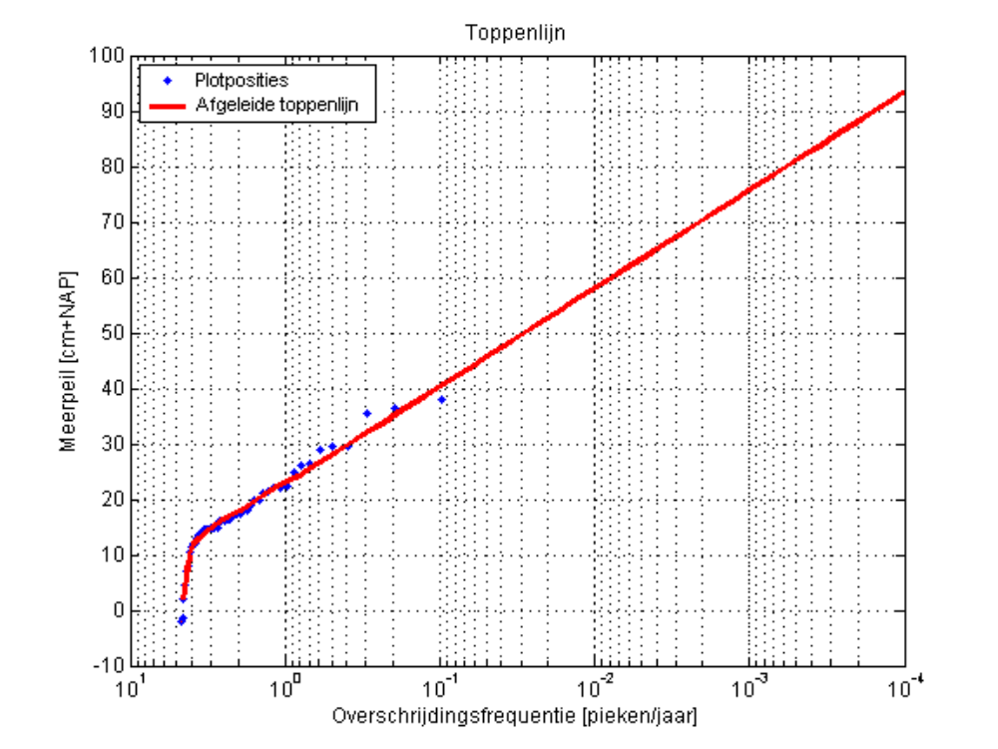

Figuur 5-9 De overschrijdingsfrequentie F(s) met de data, zoals bepaald in PR1322.

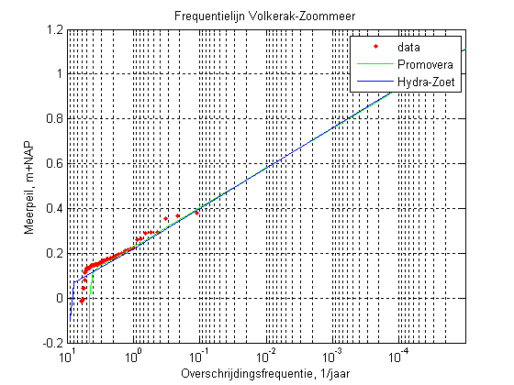

Figuur 5-10 De overschrijdingsfrequentie F(s) met de data volgens de nieuwe analyses (z=10 dagen). Daarnaast is ook de Promovera-lijn weergegeven.

Bepalen trapezia
Er dienen voor Hydra-Zoet, aan de hand van gemeten meerpeilgolven, trapeziumvormige meerpeilgolven te worden bepaald. Figuur 5-11 laat geselecteerde golven zien, behorende bij zichtduur z = 10 dagen en drempel d = 0.2 m+NAP. Dat levert n = 12 gemeten golven. De blauwe lijnen in de figuur geven het verloop van de waterstand als functie van de tijd, in het venster dat loopt van t = -z tot t = +z, als de top bij t = 0 wordt gelegd (de rode lijnen worden verderop besproken).

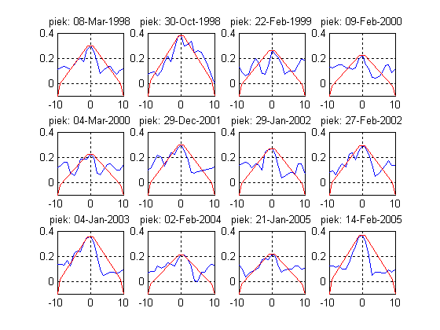
Figuur 5-11 Geselecteerde pieken Volkerak-Zoommeer (blauwe lijnen), behorende bij zichtduur z = 10 dagen en drempel d = 0.2 m+NAP. Tevens zijn de trapezia aangegeven (rode lijnen) die als modellering in Hydra-Zoet zullen worden gebruikt. Laagste meerpeil m₀ = -0.10 m+NAP.
De manier om door middel van opschaling een gemiddelde golfvorm te bepalen is gedetailleerd beschreven in [Beijk en Geerse, 2004], en ook, zij het iets minder uitgebreid, in [Geerse, 2006]. Nu worden de stappen die in deze referenties worden genoemd uitgevoerd, en geïllustreerd in Figuur 5-12 t/m Figuur 5-15. De stappen worden alleen zeer kort besproken, terwijl voor details naar de genoemde referentie wordt verwezen:
- De gemeten golven zijn “op elkaar gelegd” weergegeven in Figuur 5-12, waarbij de pieken steeds op tijdstip t = 0 zijn gelegd.
- Daarna is een aanpassing uitgevoerd (Figuur 5-13) met als doel (a) strikt toenemende voorflanken en strikt afnemende achterflanken te verkrijgen, en (b) een topduur van minstens één dag te verkrijgen.
- Vervolgens zijn de aangepaste golven genormeerd op 1 (Figuur 5-14).
- De genormeerde golven zijn op een bepaalde manier gemiddeld, wat de blauwe golfvorm uit Figuur 5-15 oplevert.
- Als laatste stap – zie de rode lijn uit Figuur 5-15 – is een (geknikt) trapeziumvormig verloop bepaald als modellering van deze gemiddelde golf. De basisduur B van het trapezium wordt gelijk genomen aan 2 maal de zichtduur z, dus geldt B = 20 dagen. Het hoogste deel van dit trapezium (zeg de hoogste 40%) geeft een redelijke beschrijving van de gemiddelde golfvorm, zodat voldaan is aan de eis die volgens het schema uit Figuur 4-7 geldt voor de hogere trapezia.

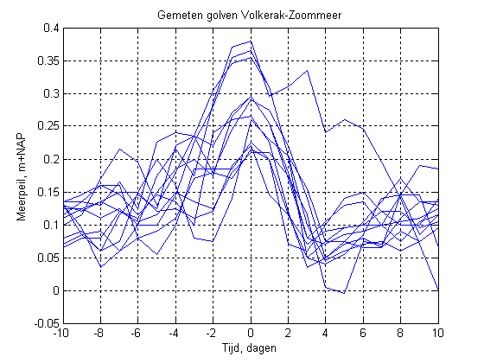

Figuur 5-12 De gemeten golven van het Volkerak-Zoommeer, weergegeven in één figuur.

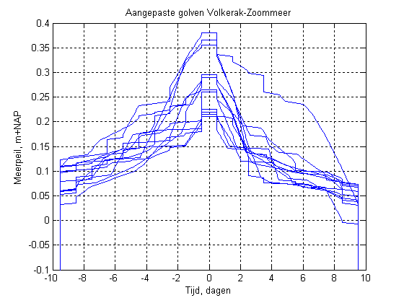

Figuur 5-13 De gemeten golven nadat deze zijn aanpast.
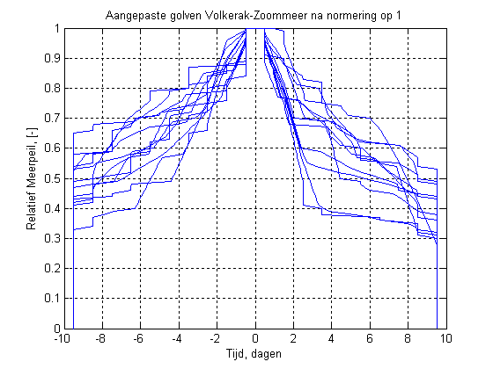

Figuur 5-14 De aangepaste golven nadat deze zijn genormeerd op 1.
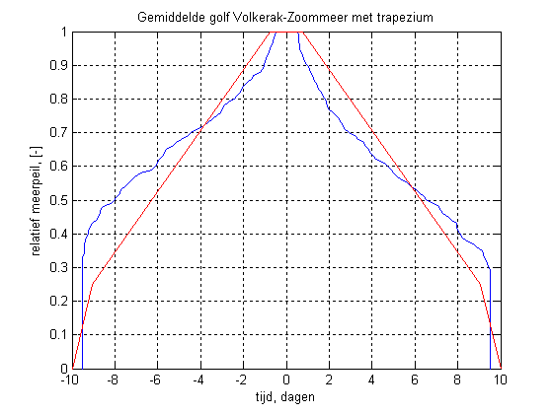
Figuur 5-15 Het gemiddelde van de aangepaste golven (blauwe lijn), en het geknikte trapezium dat als modellering in Hydra-Zoet zal worden gebruikt (rode lijn).
De topduur van het trapezium is hier gelijk genomen aan 36 uur. Volgens Figuur 5-15 zou een duur van 24 uur meer voor de hand liggen. Er is echter gekozen voor een iets langere duur, om een goede reproductie van de dagenlijn te verkrijgen, waarover verderop meer.

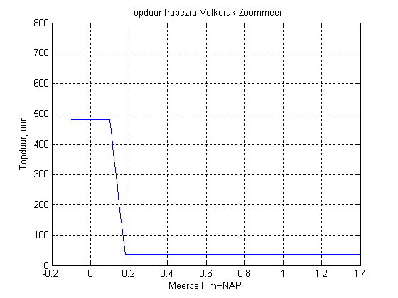

Figuur 5-16 Topduur b(s) van het trapezium als functie van het meerpeil s.
Voor de lagere meerpeilniveaus zijn langere duren gekozen, zoals weergegeven in Figuur 5-16. Er zijn drie trajecten te zien:
- -0.10 s < 0.10 m+NAP: b(s) = 480 uur (20 dagen),
- 0.10 s < 0.18 m+NAP: lineair aflopend van 480 uur tot 36 uur,
- s 0.18 m+NAP: b(s) = 36 uur.

De trapezia bevatten een knik (zie Figuur 5-15). De parameters a_{v} en a_{h} uit paragraaf 3.2 zijn gelijkgenomen aan a_{v} = 0.25 en a_{h} = 1.2. De geknikte trapezia zijn samen met de gemeten golven weergegeven in de hiervoor gegeven Figuur 5-11. Omdat de gemeten golven in die figuur piekwaarden hebben die groter zijn dan 0.18 m+NAP, komen daarin alleen trapezia voor met de constante topduur van 36 uur.

In de volgende paragraaf zal blijken dat met de hiervoor gekozen frequentielijn en de trapeziumparameters a_{v}, a_{h} en b(s), de vooraf gegeven dagenlijn vrij goed wordt gereproduceerd, zoals vereist volgens het schema uit Figuur 4-7.

Reproductie dagenlijn
Met de frequentielijn uit Figuur 5-10 en de trapeziumparameters zoals zojuist bepaald, kan de dagenlijn D(m) worden uitgerekend, met de integraal . Het resultaat is te zien in Figuur 5-17. Deze figuur bevat de berekende dagenlijn (hier aangeduid als ‘integratie’), de dagenlijn uit Promovera, en de gegevens volgens de data. De laatste punten zijn bepaald door het turven van overschrijdingen van meerpeilniveaus m, waarbij deze niveaus zijn gediscretiseerd in centimeters (tel het aantal dagen dat niveau m wordt overschreden en deel dat door het totaal aantal dagen). De lijnen volgens de integratie en die uit Promovera stemmen vrijwel overeen. De punten volgens de data volgen eveneens deze lijnen, met uitzondering van het hoogste deel van de data, waarvoor het turven onbetrouwbaar wordt door het geringe aantal waarnemingen.

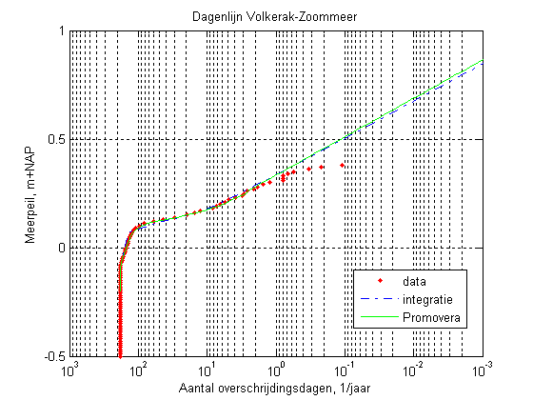

Figuur 5-17 Resultaten voor de dagenlijn van het Volkerak-Zoommeer.
De nieuwe dagenlijn is zodanig dat de gemiddelden en de standaarddeviatie voor de oude en nieuwe situatie praktisch overeenstemmen, zoals blijkt uit Tabel 5-1.

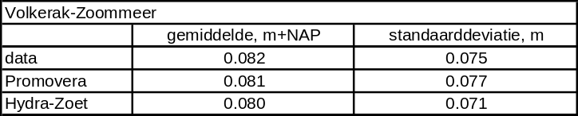
Tabel 5-1 Gegevens dagmeerpeilen Volkerak-Zoommeer.
Als extra controle is onderzocht hoe de overschrijdingsduur per top uit Promovera en de nieuwe berekening zich tot elkaar verhouden. Voor meerpeilen vanaf circa T = 1 jaar dienen deze overschrijdingsduren volgens het schema uit Figuur 4-7 ongeveer hetzelfde te zijn.

Strikt genomen is deze controle overigens niet nodig: de (nieuwe) overschrijdingsduur per top is immers het quotiënt van de nieuwe dagenlijn en frequentielijn; als deze lijnen redelijk goed overeenstemmen met die uit Promovera (wat het geval is) zal de nieuwe overschrijdingsduur per top ook redelijk goed overeenstemmen met die uit Promovera.

Figuur 5-18 laat zien dat de overeenstemming inderdaad redelijk goed is. Die overeenstemming is overigens niet perfect: de nieuwe duren laten een langzame afname zien, terwijl de oude duren constant blijven vanaf 0.25 m+NAP. In PR1322 is er (pragmatisch) voor gekozen om voor de hogere meerpeilen een constante duur aan te houden. Theoretisch zal echter altijd sprake zijn van een afname van de overschrijdingsduur per top – de constante duur is dus niet te reproduceren. Bekend is wel dat de gevoeligheid van uitkomsten voor toetspeilen en benodigde kruinhoogten, zoals bepaald met Promovera en/of Hydra-Zoet, erg ongevoelig is voor de precieze gegevens van de overschrijdingsduur per top. De geconstateerde verschillen zijn derhalve niet problematisch.

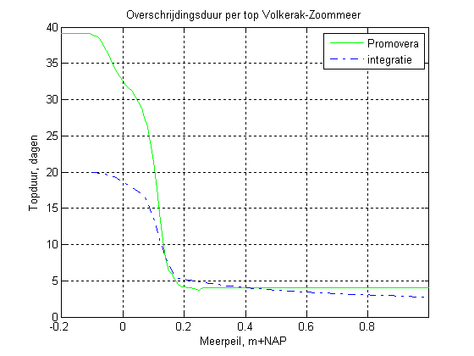
Figuur 5-18 Resultaten voor de overschrijdingsduur per top van het Volkerak-Zoommeer.

Conclusies Volkerak-Zoommeer
De conclusie is dat de dagenlijn en de overschrijdingsduur per top behoorlijk goed zijn te reproduceren, uitgaande van de nieuwe frequentielijn en van de trapeziumparameters. Omdat daarnaast de nieuwe frequentielijn voor de hogere meerpeilen samenvalt met de oude, is aan alle eisen uit het schema van Figuur 4-7 voldaan. De invoerparameters en -bestanden die nodig zijn voor Hydra-Zoet worden gegeven in hoofdstuk 8.

Resultaten Grevelingenmeer

In dit hoofdstuk wordt de meerpeilstatistiek voor het Grevelingenmeer afgeleid voor Hydra-Zoet. Dat gebeurt analoog aan de hiervoor beschreven manier voor het Volkerak-Zoommeer. Omdat veel aspecten van de afleiding overeenstemmen, wordt de uitleg in dit hoofdstuk beknopter gehouden.

Zoals bekend dient de nieuwe statistiek aan te sluiten bij die uit Promovera. De laatste statistiek is afgeleid binnen het project PR1322, waarvan verslag wordt gedaan in [Van Veen en Slootjes, 2008b]. Waar in het vervolg wordt gerefereerd aan PR1322, is voor het hier beschouwde meer de zojuist genoemde referentie bedoeld.

Weergave van de data als tijdreeks
In paragraaf 2.3 is beschreven hoe dagwaarden zijn geconstrueerd voor het Grevelingenmeer. Figuur 6-19 laat zien hoe die dagwaarden er voor de winterhalfjaren uitzien als functie van de tijd. Zo op het oog stemmen deze data overeen met die uit Figuur B-2 van [Van Veen en Slootjes, 2008b].

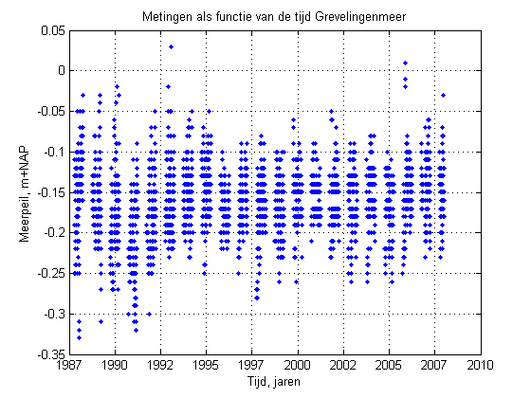

Figuur 6-19 Tijdreeks voor de dagwaarden van het meerpeil voor het Grevelingenmeer.

Bepalen overschrijdingsfrequentie
In PR1322 is de overschrijdingsfrequentielijn F(s) afgeleid. Daarbij zijn, voor de winterhalfjaren, meerpeilgolven geselecteerd door gebruik te maken van een zichtduur z, die gelijk is gekozen aan 5 dagen. Zie voor de uitleg van het begrip zichtduur desgewenst paragraaf 5.2. Net als in die paragraaf zijn aan de pieken plotposities toegekend, ditmaal met de volgende formule/parameters:
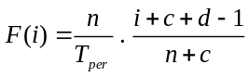
Hierin is:
n = het aantal geselecteerde pieken,
T_{per} = de tijdsduur van de waarnemingsperiode in jaren,
i = rangnummer piekwaarde, nadat de pieken van groot naar klein zijn geordend
(hoogste piek heeft rangnummer 1),
F(i) = overschrijdingsfrequentie van i-de piek,
c = 0.12 parameter plotpositie volgens Gringorton,
d = 0.44 parameter plotpositie volgens Gringorton.

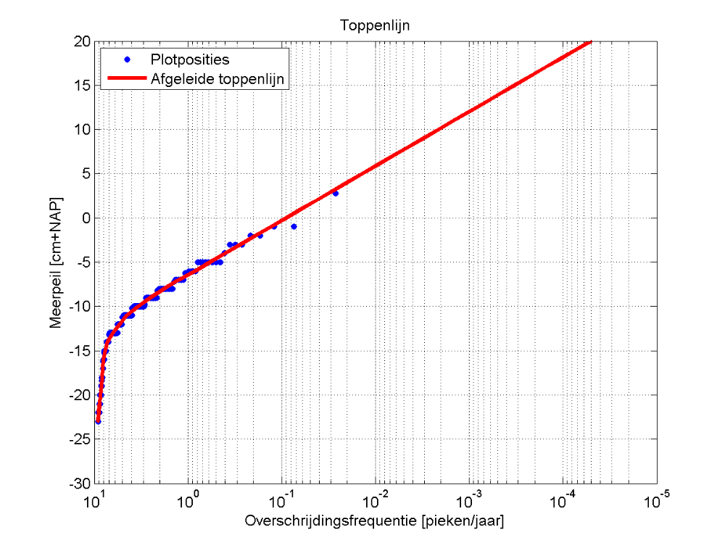

Figuur 6-20 De overschrijdingsfrequentie F(s) met de data, zoals bepaald in PR1322.
Het resultaat van de analyse uit PR1322 staat in Figuur 6-20. Op dezelfde manier zijn voor de nieuwe analyses weer pieken geselecteerd. De nieuwe geselecteerde data zijn, met hun plotposities, weergegeven in Figuur 6-21. Ook zijn de frequentielijn volgens Promovera en die t.b.v. Hydra-Zoet weergegeven. Vanaf T = 1 jaar stemmen beide lijnen prima overeen. De data kloppen ook goed met beide lijnen, tenminste voor de hogere meerpeilen. Verder commentaar laten we hier achterwege. We merken alleen op dat soortgelijke opmerkingen als voorafgaand aan Figuur 5-9 van toepassing zijn.

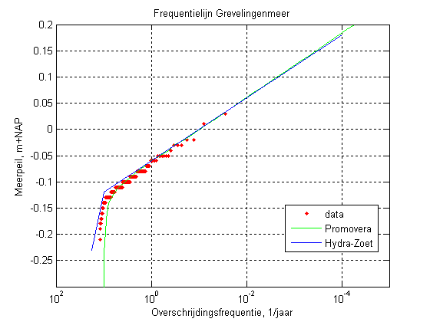
Figuur 6-21 De overschrijdingsfrequentie F(s) met de data volgens de nieuwe analyses (z=5 dagen). Daarnaast is ook de Promovera-lijn weergegeven.

Bepalen trapezia
Er dienen, net als voor het Volkerak-Zoommeer, aan de hand van gemeten meerpeilgolven, trapeziumvormige meerpeilgolven te worden bepaald. Figuur 5-11 laat geselecteerde golven zien, behorende bij zichtduur z = 5 dagen en drempel d = -0.08 m+NAP. Dat levert n = 15 gemeten golven, oftewel pieken. De blauwe lijnen in de figuur geven het verloop van de waterstand als functie van de tijd, in het venster dat loopt van t = -z tot t = +z, als de top bij t = 0 wordt gelegd (de rode lijnen worden verderop besproken).

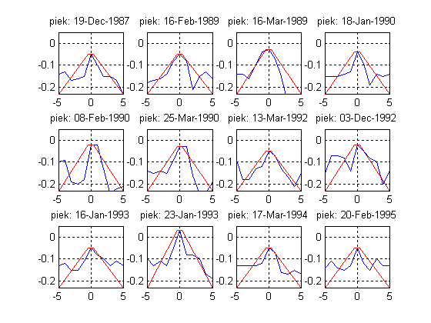
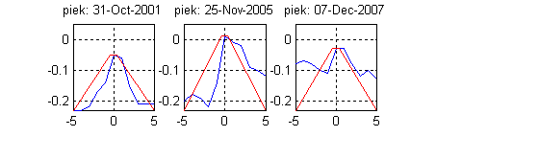
Figuur 6-22 Geselecteerde pieken Grevelingenmeer (blauwe lijnen), behorende bij zichtduur z = 5 dagen en drempel d = -0.08 m+NAP. Tevens zijn de trapezia aangegeven (rode lijnen) die als modellering in Hydra-Zoet zullen worden gebruikt. Laagste meerpeil m₀ = -0.23 m+NAP.
Net als voor het Volkerak-Zoommeer kan uit de gemeten golf een gemiddelde golf worden bepaald, die vervolgens kan worden gemodelleerd met een (geknikt) trapezium. De stappen uit dat proces zijn voor het Volkerak-Zoommeer allemaal weergegeven (in Figuur 5-12 t/m Figuur 5-15). Voor het Grevelingenmeer wordt alleen het eindresultaat weergegeven in Figuur 6-23 (die vormt het analogon van Figuur 5-15). De gemiddelde golf blijkt vrij goed te modelleren met een niet-geknikt trapezium. De basisduur B van het trapezium wordt gelijk genomen aan 2 maal de zichtduur z, dus geldt B = 10 dagen.

De keuze voor de topduur b(s) is gedaan als weergegeven in Figuur 6-24. Er zijn drie trajecten te zien:
- -0.23 s < -0.20 m+NAP: b(s) = 240 uur (10 dagen),
- -0.20 s < -0.08 m+NAP: lineair aflopend van 240 uur tot 18 uur,
- s -0.08 m+NAP: b(s) = 18 uur.

De geknikte trapezia zijn samen met de gemeten golven weergegeven in de hiervoor gegeven Figuur 6-22. Omdat de gemeten golven in die figuur piekwaarden hebben die groter zijn dan
-0.08 m+NAP, komen daarin alleen trapezia voor met de constante topduur van 18 uur.
In de volgende paragraaf zal blijken dat met de hiervoor gekozen frequentielijn en trapeziumparameters, de vooraf gegeven dagenlijn vrij goed wordt gereproduceerd.

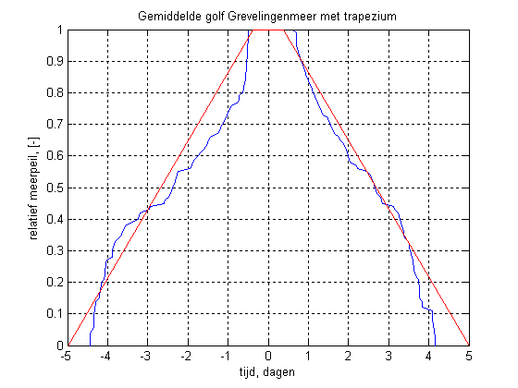
Figuur 6-23 Het gemiddelde van de aangepaste golven (blauwe lijn), en het trapezium dat als modellering in Hydra-Zoet zal worden gebruikt (rode lijn).
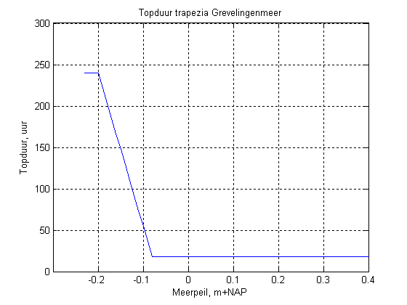
Figuur 6-24 Topduur b(s) van het trapezium als functie van het meerpeil s.

Reproductie dagenlijn
Met de frequentielijn uit Figuur 6-21 en de trapeziumparameters zoals zojuist bepaald, kan de dagenlijn D(m) worden uitgerekend op dezelfde manier als dat voor het Volkerak-Zoommeer is gedaan. Het resultaat is te zien in Figuur 6-25. Deze figuur bevat de berekende dagenlijn (hier aangeduid als ‘integratie’), de dagenlijn uit Promovera, en de gegevens volgens de data. De laatste punten zijn weer bepaald door het turven van overschrijdingen van meerpeilniveaus m, waarbij deze niveaus zijn gediscretiseerd in centimeters (tel het aantal dagen dat niveau m wordt overschreden en deel dat door het totaal aantal dagen). De lijnen volgens de integratie en die uit Promovera stemmen redelijk goed overeen. De punten volgens de data volgen eveneens deze lijnen, met uitzondering van het hoogste deel van de data, waarvoor het turven onbetrouwbaar wordt door het geringe aantal waarnemingen.

Merk op dat de overeenstemming tussen de lijnen wat minder goed is dan het geval was voor het Volkerak-Zoommeer (vergelijk Figuur 5-17). In principe is het mogelijk te overeenstemming nog wat beter te krijgen, maar dat heeft wel tot gevolg dat extra parameters ingevoerd moeten worden, en dat de trapezia dan veel slechter overeen gaan komen met de gemiddelde golf uit Figuur 6-23. Voor dat laatste is bewust niet gekozen. De nieuwe dagenlijn is in ieder geval wel zo bepaald dat de gemiddelden en de standaarddeviatie voor de oude en nieuwe situatie vrijwel overeenstemmen, zoals blijkt uit Tabel 6-2.

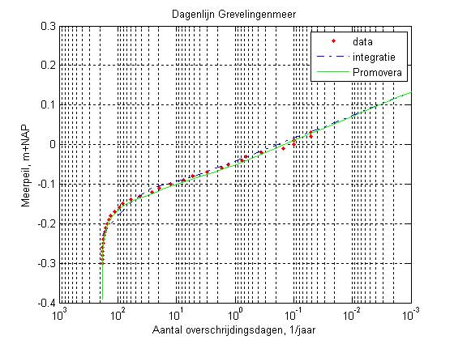
Figuur 6-25 Resultaten voor de dagenlijn van het Grevelingenmeer.

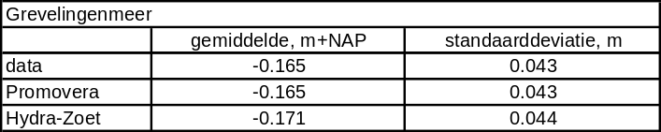
Tabel 6-2 Gegevens dagmeerpeilen Grevelingenmeer.
Net als voor het Volkerak-Zoommeer zijn de overschrijdingsduren per top voor de oude en nieuwe situatie vergeleken, zie Figuur 6-26. Voor de relevante hogere meerpeilen is die overeenstemming goed.

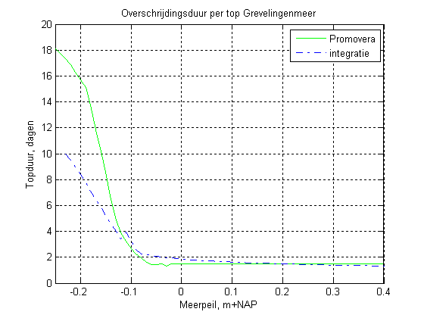
Figuur 6-26 Resultaten voor de overschrijdingsduur per top voor het Grevelingenmeer.

Conclusies Grevelingenmeer
De conclusie is dat, net als voor het Volkerak-Zoommeer, de dagenlijn en, voor de hogere meerpeilen, de overschrijdingsduur per top behoorlijk goed zijn te reproduceren, uitgaande van de nieuwe frequentielijn en van de trapeziumparameters. Omdat de nieuwe frequentielijn samenvalt met de oude (tenminste voor het relevante deel met de hogere meerpeilen), is voldaan aan de eisen uit het schema uit Figuur 4-7. De invoerparameters en -bestanden die nodig zijn voor Hydra-Zoet worden gegeven in hoofdstuk 8.

Resultaten Veerse Meer

In dit hoofdstuk wordt de meerpeilstatistiek voor het Veerse Meer afgeleid voor Hydra-Zoet. Dat gebeurt analoog aan de hiervoor beschreven manier voor het Volkerak-Zoommeer en het Grevelingenmeer. Omdat veel aspecten van de afleiding overeenstemmen, wordt de uitleg in dit hoofdstuk beknopter gehouden dan die voor het Volkerak-Zoommeer.

Zoals bekend dient de nieuwe statistiek aan te sluiten bij die uit Promovera. De laatste statistiek is afgeleid binnen het project PR1322, waarvan verslag wordt gedaan in [Van Veen en Slootjes, 2008c]. Waar in het vervolg wordt gerefereerd aan PR1322, is voor het hier beschouwde meer de zojuist genoemde referentie bedoeld.

N.B. In paragraaf 2.4 is al vermeld dat de Promovera-gegevens voor het Veerse Meer verschillen van de gegevens uit de analyse: in de Promovera-gegevens zijn de meerpeilen, in verband met een verwachte meerpeilstijging, met 0.3 m verhoogd. Waar in het voorliggende hoofdstuk over de Promovera-gegevens wordt gesproken, zijn steeds de gegevens bedoeld exclusief deze verhoging. In hoofdstuk 8, waar de invoerbestanden en -parameters voor Hydra-Zoet worden beschreven, worden versies van de statistiek inclusief en exclusief de genoemde verhoging gegeven.

Weergave van de data als tijdreeks

Weergave van de data
In paragraaf 2.3 is beschreven hoe dagwaarden zijn geconstrueerd voor het Veerse Meer. Figuur 6-19 laat zien hoe die dagwaarden er voor de winterhalfjaren uitzien als functie van de tijd. Zo op het oog stemmen deze data overeen met die uit Figuur B-2 van [Van Veen en Slootjes, 2008c].
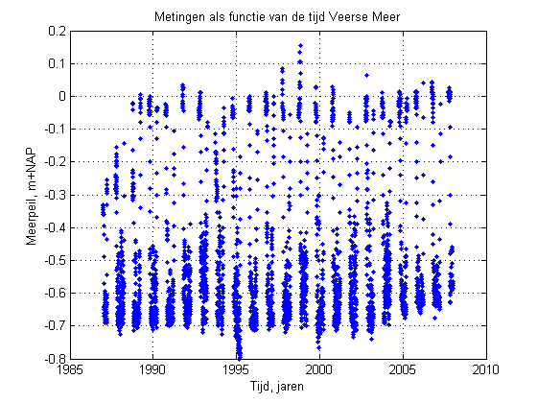
Figuur 7-27 Tijdreeks voor de dagwaarden van het meerpeil voor het Veerse Meer.

Inhomogeniteit van de dataset
Wat wel opvalt is de opvallend grote spreiding in meerpeilen, waar in [Van Veen en Slootjes, 2008c] aan voorbij wordt gegaan. De reden is dat (blijkbaar) aan het begin en eind van de winter een ander beheer van het meerpeil plaatsvindt. Dat is te zien in Figuur 7-28, waarin alleen de (winter)jaren 2000 t/m 2005 zijn weergegeven: de meerpeilen in de flankmaanden liggen aanzienlijk veel hoger dan die in de middelste maanden van het winterhalfjaar. In feite is voor de wintermaanden sprake van een niet-homogene dataset. Voor de afleiding van de trapezia blijkt dit problemen op te leveren. Die zijn alleen goed op te lossen als in Hydra-Zoet gerekend wordt met verschillende typen statistiek voor de meerpeilen: één type statistiek voor de flankmaanden, en één type statistiek voor de middelste wintermaanden.

Voor die meer bewerkelijke aanpak is echter niet gekozen: er wordt toch één type statistiek afgeleid. En wel door de trapezia te bepalen op basis van de middelste wintermaanden, terwijl de frequentie- en dagenlijn worden afgestemd op die uit Promovera. Gevolg is wel dat de overeenstemming tussen de nieuwe dagenlijn en die uit Promovera niet perfect zal zijn. Het vermoeden is overigens dat de overeenstemming in statistiek tussen Hydra-Zoet en Promovera nog wel zo groot is, dat beide programma’s overeenkomstige resultaten zullen opleveren. Dat laatste wordt overigens in een aparte studie nog onderzocht.

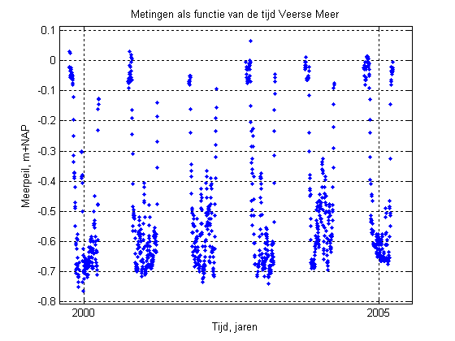
Figuur 7-28 Tijdreeks voor de dagwaarden van het meerpeil voor het Veerse Meer, voor de (winter)jaren 2000 t/m 2005.

Bepalen overschrijdingsfrequentie
In PR1322 is de overschrijdingsfrequentielijn F(s) afgeleid. Daarbij zijn, voor de winterhalfjaren, meerpeilpieken geselecteerd door gebruik te maken van een zichtduur z van 10 dagen. De plotposities van de pieken zijn toegekend volgens de volgende formule/parameters:
Hierin is:
n = het aantal geselecteerde pieken,
T_{per} = de tijdsduur van de waarnemingsperiode in jaren,
i = rangnummer piekwaarde, nadat de pieken van groot naar klein zijn geordend
(hoogste piek heeft rangnummer 1),
F(i) = overschrijdingsfrequentie van i-de piek,
c = 0.12 parameter plotpositie volgens Gringorton,
d = 0.44 parameter plotpositie volgens Gringorton.

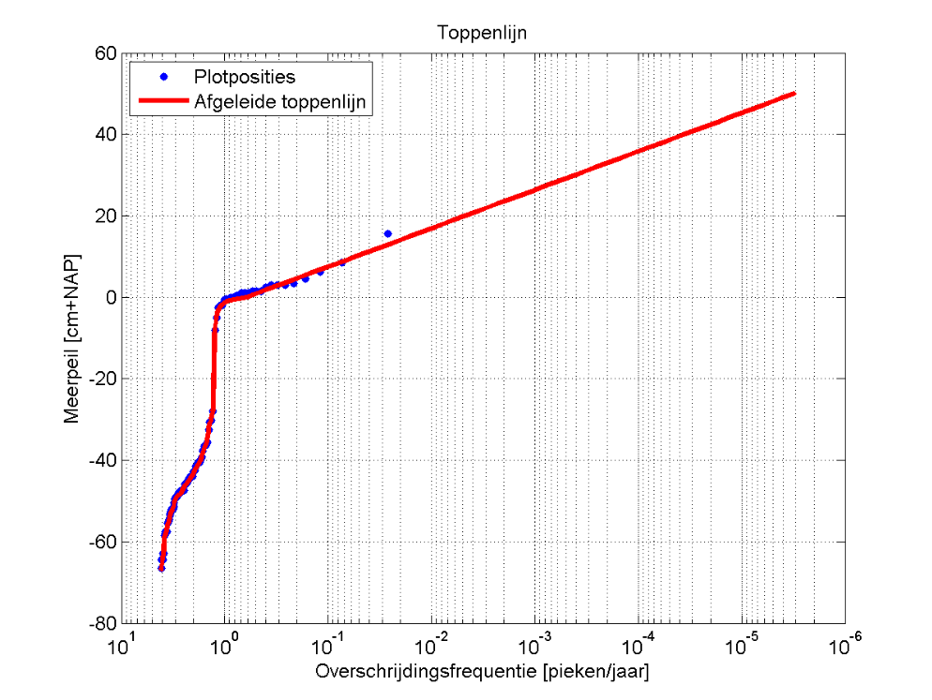
Figuur 7-29 De overschrijdingsfrequentie F(s) met de data, zoals bepaald in PR1322.
Het resultaat staat in Figuur 7-29. Het resultaat van de nieuwe analyses staat in Figuur 7-30. Merk op dat het lagere deel van de data niet overeenstemt met beide lijnen, hoewel dat deel feitelijk overeen zou moeten stemmen met de Promoveralijn (die lijn is immers getuned op de data, terwijl de Hydra-Zoet lijn voor de lagere meerpeilen mag afwijken). De belangrijkste reden is vermoedelijk dat het selectieproces van pieken in PR1322 iets anders heeft plaatsgevonden. Omdat de flankmaanden van de winter nu heel andere meerpeilen hebben dan de middelste maanden, wordt het selectieproces van pieken nu opeens heel anders dan bij de voorgaande meren, waar in principe hetzelfde probleem speelt. Voor de reproductie van de frequentielijn is overeenstemming met de data echter niet van belang: vereist is alleen dat de Promovera- en Hydra-Zoet lijnen voor de hogere data overeenstemmen, wat wel het geval is.

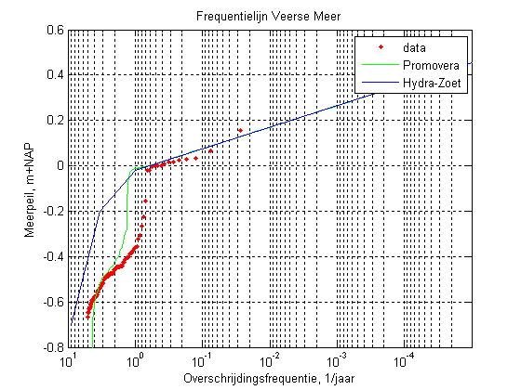

Figuur 7-30 De overschrijdingsfrequentie F(s) met de data volgens de nieuwe analyses (z = 10 dagen). Daarnaast is ook de Promovera-lijn weergegeven. N.B. De data zijn in dit geval afkomstig uit het gehele winterhalfjaar, dus uit de maanden oktober t/m maart.

Bepalen trapezia
Er dienen weer, aan de hand van gemeten meerpeilgolven, trapeziumvormige meerpeilgolven te worden bepaald. Figuur 7-31 laat geselecteerde golven zien, behorende bij zichtduur z = 10 dagen en drempel d = -0.445 m+NAP. Dat levert n = 16 gemeten golven. De blauwe lijnen in de figuur geven het verloop van de waterstand als functie van de tijd, in het venster dat loopt van t = -z tot t = +z, als de top bij t = 0 wordt gelegd (de rode lijnen worden zometeen besproken).
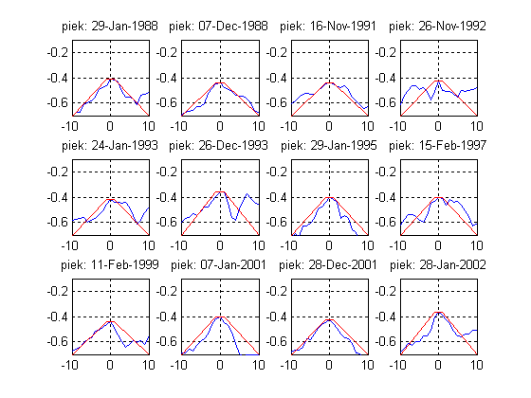
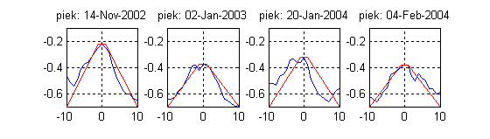

Figuur 7-31 Geselecteerde pieken Veerse Meer (blauwe lijnen), behorende bij zichtduur z = 10 dagen en drempel d = -0.445 m+NAP. Tevens zijn de trapezia aangegeven (rode lijnen) die als modellering in Hydra-Zoet zullen worden gebruikt. Laagste meerpeil m₀ = -0.70 m+NAP.
Net als voor het Grevelingenmeer kan uit de gemeten golf een gemiddelde golf worden bepaald, die vervolgens kan worden gemodelleerd met een (geknikt) trapezium. Het eindresultaat van het modelleringsproces is weergegeven in Figuur 7-32. De gemiddelde golf blijkt vrij goed te modelleren met een niet-geknikt trapezium. De basisduur B van het trapezium wordt gelijk genomen aan 2 maal de zichtduur z, dus geldt B = 20 dagen. De topduur (48 uur) is hier wat groter gekozen dan misschien voor de hand ligt: die is namelijk afgestemd op het reproduceren van de de Promovera-statistiek: bij een kortere topduur zullen lagere overschrijdingsduren per top resulteren dan die volgens Promovera (zie de bespreking in paragraaf 7.4).

De keuze voor de topduur b(s) is gedaan als weergegeven in Figuur 7-33. Er zijn twee trajecten te zien:
- -0.70 s < -0.46 m+NAP: lineair aflopend van 480 uur tot 48 uur,
- s -0.46 m+NAP: b(s) = 48 uur.

De geknikte trapezia zijn samen met de gemeten golven weergegeven in de hiervoor gegeven Figuur 7-31. Omdat de gemeten golven in die figuur piekwaarden hebben die groter zijn dan
-0.46 m+NAP, komen daarin alleen trapezia voor met de constante topduur van 48 uur.

In de volgende paragraaf zal blijken dat met de hiervoor gekozen frequentielijn en de trapeziumparameters, de vooraf gegeven dagenlijn vrij goed wordt gereproduceerd.

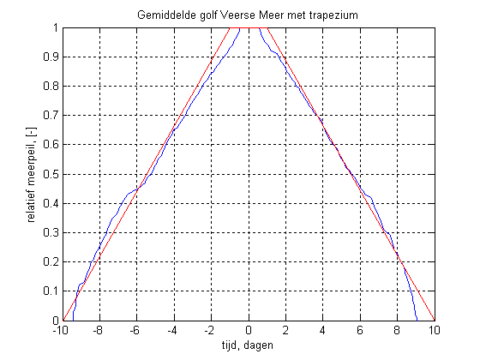
Figuur 7-32 Het gemiddelde van de aangepaste golven (blauwe lijn), en het trapezium dat als modellering in Hydra-Zoet zal worden gebruikt (rode lijn).
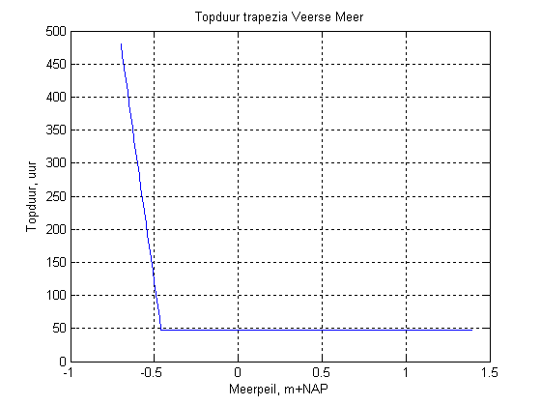
Figuur 7-33 Topduur b(s) van het trapezium als functie van het meerpeil s.

Reproductie dagenlijn
Met de Hydra-Zoet frequentielijn uit Figuur 7-30 en de trapeziumparameters zoals zojuist bepaald, kan de dagenlijn D(m) worden uitgerekend op dezelfde manier als dat voor de eerdere meren is gedaan. Het resultaat is te zien in Figuur 6-25. Deze figuur bevat de berekende dagenlijn (hier aangeduid als ‘integratie’), de dagenlijn uit Promovera, en de gegevens volgens de data. De laatste punten zijn weer bepaald door het turven van overschrijdingen van meerpeilniveaus m, waarbij deze niveaus zijn gediscretiseerd in centimeters (tel het aantal dagen dat niveau m wordt overschreden en deel dat door het totaal aantal dagen).

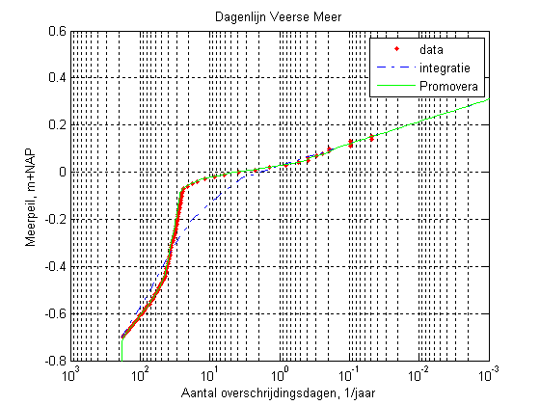
Figuur 7-34 Resultaten voor de dagenlijn van het Veerse Meer (data in dit geval uit oktober t/m maart).
De data stemmen goed overeen met de Promoveralijn, zoals ook het geval moet zijn. De lijnen volgens de integratie en die uit Promovera stemmen echter alleen goed overeen voor het hogere deel van de data. De reden daarvan is, zoals uitgelegd in paragraaf 2.2.5, dat de dataset voor de wintermaanden sterk inhomogeen is.

De nieuwe gegevens (frequentielijn en trapezia) zijn zo bepaald dat de daaruit resulterende dagenlijn wel het juiste gemiddelde meerpeil oplevert voor de hele winter (oktober t/m maart), zie Figuur 7-35. Dat geldt ook, tenminste in redelijke mate, voor de standaarddeviatie.

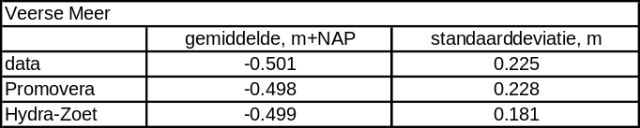
Tabel 7-3 Gegevens dagmeerpeilen Veerse Meer.
Net als voor de eerdere meren zijn de overschrijdingsduren per top voor de oude en nieuwe situatie vergeleken, zie Tabel 6-2. Voor de relevante hogere meerpeilen is die overeenstemming goed.

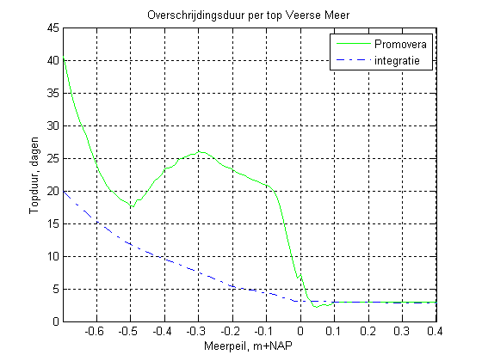
Figuur 7-35 Resultaten voor de overschrijdingsduur per top voor het Veerse Meer.

Conclusies Veerse Meer
De conclusie voor het Veerse Meer is dat het relevante hogere deel van de frequentielijn goed is te reproduceren. Hetzelfde geldt, voor de hogere meerpeilen, voor de overschrijdingsduur per top. Het hogere deel van dagenlijn is eveneens goed te reproduceren.

Het lagere deel van de dagenlijn is echter niet goed te reproduceren. De reden daarvan is dat de data uit de wintermaanden sterk inhomogeen zijn door een ander beheer van het meerpeil. Problemen die daaruit voortvloeien zijn alleen goed op te lossen als in Hydra-Zoet wordt gerekend met verschillende typen statistiek voor de meerpeilen: één type statistiek voor de flankmaanden, en één type statistiek voor de middelste wintermaanden. Voor die aanpak is echter niet gekozen: er wordt toch één type statistiek afgeleid, waarbij de trapezia zijn bepaald op basis van de middelste wintermaanden. Het vermoeden is dat de overeenstemming in statistiek tussen Hydra-Zoet en Promovera nog wel zo groot is, dat beide programma’s overeenkomstige resultaten zullen opleveren. Dat laatste moet in een aparte studie echter nog worden onderzocht.

De invoerbestanden en –parameters die voor het Veerse Meer nodig zijn in Hydra-Zoet, worden gegeven in hoofdstuk 8.

Invoerbestanden Hydra-Zoet

Dit hoofdstuk beschrijft de invoer die in Hydra-Zoet voor de meerpeilstatistiek van de Zeeuwse meren gebruikt moet worden. Voor het Veerse Meer worden versies gegeven inclusief en exclusief een verwachte meerpeilstijging.

Benodigde invoer
Per meer is nodig als invoer voor Hydra-Zoet:
- De grootte van de basisduur B, en indien trapezia geknikt zijn, de waarden van de parameters a_{v} en a_{h}, waarbij geldt:
- a_{v} = insnoeringsfactor voor de hoogte van de trapezia.
- a_{h} = insnoeringsfactor voor de horizontale breedte van de trapezia.
- Het bereik van meerpeilen, inclusief discretisatiestapgrootte. N.B. Deze gegevens worden alleen voor het huidige klimaat gegeven.
- Tekstbestand met informatie over de overschrijdingskansen P(S>s) van het piekmeerpeil in de basisduur B.
- Tekstbestand met informatie over de topduren b(s) van de trapezia in de basisduur B.

Voor de achtergronden van de invoer en bestandsopbouw wordt verwezen naar de systeemdocumentatie van Hydra-Zoet. In het vervolg worden slechts de parameters uit de punten 1 en 2 en de inhoud van de bestanden uit de punten 3 en 4 gegeven (deze inhoud is exclusief de headers van de bestanden).

Tabel met invoerparameters
Onderstaande tabel bevat de invoerparameters voor de Zeeuwse meren. Merk op dat alleen het Volkerak-Zoommeer geknikte trapezia bevat. Merk daarnaast op dat de basisduur van het Grevelingenmeer 10 dagen is, terwijl die van de andere meren gelijk is aan 20 dagen. De discretisatiestap van het meerpeil is voor ieder meer gelijk genomen aan 0.01 m. De hoogste meerpeilen zijn zodanig gekozen, dat hun overschrijdingsfrequentie, indien gerekend in keren per jaar, ongeveer 10⁻⁷ wordt, of nog iets kleiner.

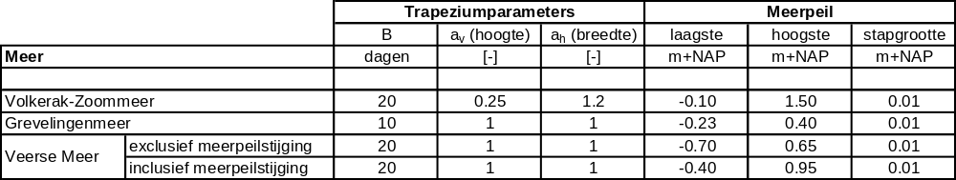
Tabel 8-4 Tabel met invoerparameters voor de Zeeuwse meren.
Voor het Veerse Meer is een versie zonder meerpeilstijging weergegeven, die is gebaseerd op de analyses uit dit rapport. Daarnaast is een versie weergegeven inclusief een verwachte meerpeilstijging van 0.30 m. De laatste versie dient in Hydra-Zoet te worden opgenomen, als resultaten van dat programma worden vergeleken met resultaten volgens Promovera.

Invoerbestanden
In de volgende paragrafen worden de invoerbestanden voor Hydra-Zoet beschreven.

Volkerak-Zoommeer
De gegevens voor de overschrijdingskansen P(S>s) en topduur b(s) voor het Volkerak-Zoommeer staan in Tabel 8-5 en Tabel 8-6.

* Piekwaarde overschrijdingskans
* [m+NAP] [-]
-0.10 1.0
0.07 8.8889e-001
0.22 1.1111e-001
0.94 1.1111e-005
Tabel 8-5 Invoerbestand voor P(S>s) voor het Volkerak-Zoommeer.

* Piekwaarde topduur meerpeilgolf
* [m+NAP] [uur]
-0.10 480
0.10 480
0.18 36
1.80 36
Tabel 8-6 Invoerbestand voor topduur b(s) voor het Volkerak-Zoommeer.

Grevelingenmeer
De gegevens voor de overschrijdingskansen P(S>s) en topduur b(s) voor het Grevelingenmeer staan in Tabel 8-7 en Tabel 8-8.

* Piekwaarde overschrijdingskans
* [m+NAP] [-]
-0.23 1.0000e+000
-0.12 5.5556e-001
0.18 5.5556e-006
Tabel 8-7 Invoerbestand voor P(S>s) voor het Grevelingenmeer.

* Piekwaarde topduur meerpeilgolf
* [m+NAP] [uur]
-0.23 240
-0.20 240
-0.08 18
1.80 18
Tabel 8-8 Invoerbestand voor topduur b(s) voor het Grevelingenmeer.

Veerse Meer
De gegevens voor de overschrijdingskansen P(S>s) en topduur b(s) voor het Veerse Meer exclusief meerpeilstijging staan in Tabel 8-9 en Tabel 8-10. De gegevens inclusief een verwachte meerpeilstijging staan in Tabel 8-11 en Tabel 8-12. De laatste versie dient in Hydra-Zoet te worden opgenomen, als resultaten van dat programma worden vergeleken met resultaten volgens Promovera.

Exclusief meerpeilstijging

* Piekwaarde overschrijdingskans
* [m+NAP] [-]
-0.70 1.0
-0.20 3.6667e-001
-0.02 1.1111e-001
0.36 1.1111e-005
Tabel 8-9 Invoerbestand voor P(S>s) voor het Veerse Meer.
* Piekwaarde topduur meerpeilgolf
* [m+NAP] [uur]
-0.70 480
-0.46 48
1.40 48
Tabel 8-10 Invoerbestand voor topduur b(s) voor het Veerse Meer.

Inclusief meerpeilstijging

* Piekwaarde overschrijdingskans
* [m+NAP] [-]
-0.40 1.0
0.10 3.6667e-001
0.28 1.1111e-001
0.66 1.1111e-005
Tabel 8-11 Invoerbestand voor P(S>s) voor het Veerse Meer; versie inclusief een verwachte meerpeilstijging van 0.30 m.
* Piekwaarde topduur meerpeilgolf
* [m+NAP] [uur]
-0.40 480
-0.16 48
1.70 48
Tabel 8-12 Invoerbestand voor topduur b(s) voor het Veerse Meer; versie inclusief een verwachte meerpeilstijging van 0.30 m.

Referenties
[Beijk en Geerse, 2004]
Opschaling van afvoergolven en stormen. V.A.W. Beijk en C.P.M. Geerse. RIZA-Werkdocument 2004.075x. Rijkswaterstaat-RIZA. Lelystad, april 2004.

[Duits, 2012]
Verelijking Hydra-Zoet in Zeeuwse Meren met HR – Versie 1.6. M.T. Duits. Concept. HKV Lijn in Water, juni 2012.

[Geerse, 2006]
Hydraulische Randvoorwaarden 2006 Vecht- en IJsseldelta - Statistiek IJsselmeerpeil, afvoeren en stormverlopen voor Hydra-VIJ. C.P.M. Geerse. RIZA-werkdocument 2006.036x. Rijkswaterstaat-RIZA. Lelystad, januari 2006.

[Geerse, 2010]
Overzichtsdocument probabilistische modellen zoete wateren. Hydra-VIJ, Hydra-B en Hydra-Zoet. C.P.M. Geerse (HKV), met medewerking van Herbert Berger en Robert Slomp (Waterdienst). HKV Lijn in Water, juli 2010.

[Geerse, 2011]
Hydra-Zoet for the fresh water systems in the Netherlands. Probabilistic model for the assessment of dike heights. Eindconcept. C.P.M. Geerse (HKV), met medewerking van Robert Slomp (Waterdienst). HKV Lijn in Water, augustus 2011.

[Van Veen en Slootjes, 2008a]
Hydraulische randvoorwaarden voor categorie c-keringen. Achtergrondrapport keringen langs
het Volkerak-Zoommeer (dijkring 25, 27, 31, 33, 34). Nelle Jan van Veen en Nadine Slootjes. HKV Lijn in Water, november 2008.

[Van Veen en Slootjes, 2008b]
Hydraulische randvoorwaarden voor categorie c-keringen. Achtergrondrapport keringen langs
het Grevelingenmeer (dijkring 25 en 26). Nelle Jan van Veen en Nadine Slootjes. HKV Lijn in Water, november 2008.

[Van Veen en Slootjes, 2008c]
Hydraulische randvoorwaarden voor categorie c-keringen. Achtergrondrapport keringen langs
het langs het Veerse Meer (dijkring 28, 29 en 30). Nelle Jan van Veen en Nadine Slootjes. HKV Lijn in Water, november 2008.

In dit rapport geven we meestal piekmeerpeilen aan met het symbool s, terwijl dagwaarden worden aangeduid met het symbool m. Die notatie stemt overeen met rapporten over Hydra-VIJ en Hydra-Zoet, zoals bijvoorbeeld [Geerse, 2006] en [Geerse, 2010].
Het rapport [Van Veen en Slootjes, 2008a] vermeldt als einddatum van de periode abusievelijk “eind 2007”; Figuur B-2 uit dat rapport maakt duidelijk dat het “eind 2006” moet zijn.
N.B. De formule die is gebruikt in PR1322 ziet er iets anders uit, omdat de pieken daar in omgekeerde volgorde worden geordend. Formule sluit aan bij o.a. rapport [Geerse, 2006].
In feite wordt in [Van Veen en Slootjes, 2008b] dezelfde zichtduur genoemd als voor het Volkerak-Zoommeer, maar in dat geval zijn de resultaten uit deze referentie beslist niet te reproduceren. In de afleidingen uit deze referentie is vrijwel zeker uitgegaan van een zichtduur voor het Grevelingenmeer van 5 i.p.v. 10 dagen.
De plotpositie uit van [Van Veen en Slootjes, 2008b] is iets anders, maar die lijkt niet te kloppen met de resultaten uit die referentie.
In [Van Veen en Slootjes, 2008c] staan vrijwel zeker ten onrechte, net als voor het Grevelingenmeer, verkeerde plotposities vermeld.
Voor het Volkerak-Zoommeer heeft 1.47 m+NAP overschrijdingsfrequentie 10⁻⁷ keer/jaar; voor het Grevelingenmeer heeft 0.36 m+NAP overschrijdingsfrequentie 10⁻⁷ keer/jaar; voor het Veerse Meer heeft 0.64 m+NAP overschrijdingsfrequentie 1.13*10⁻⁷ keer/jaar.

